Теплоэффективный стеновой блок «Теплостен»

Наименование | Размер (мм) | Цена (руб.) |  | Кол-во  в м³
Наименование | Размер (мм) | блок | 1м³ | Кол-во  в м³
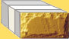 | 400х300х200 | 178,05 | 7300 | 41
Блок рядовой БР 40-30-20
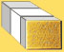 | 200х300х200 | 86,75 | 7200 | 83
Блок рядовой половинчатый
БРП 20-30-20
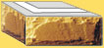 | 500х300х200 | 239,39 | 7900 | 33
Блок угловой наружный
БУН 50-30-20
 | 500х300х200 | 239,39 | 7900 | 33
Блок угловой внутренний
БУВ 50-30-20
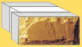 | 400х300х200 | 178,05 | 7200 | 41
Блок простеночный с четвертью для проемов БП 40-30-20
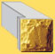 | 200х300х200 | 87,95 | 7300 | 83
Блок проёмов половинчатый с четвертью БПП 20-30-20
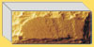 | 400х120х200 | 82,69 | 8600 | 104
Блок поясной Однослойный)
БПС 40-12-20

